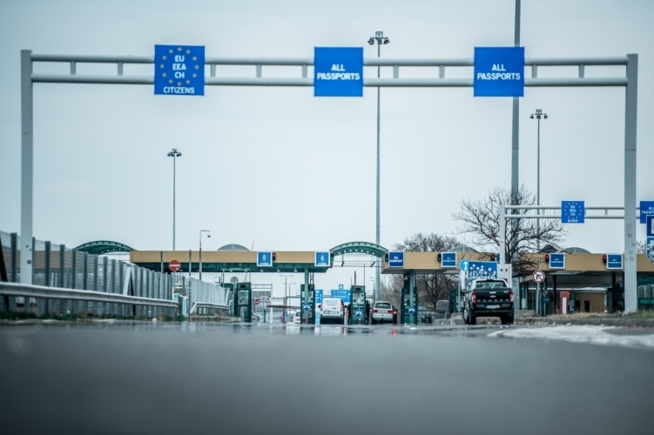

**Korlátozás nélkül utazhat Magyarországra** az adott személy állampolgárságtól függetlenül:

* a teherforgalomban történő határátlépés során,
* a diplomata, a külügyi szolgálati, a szolgálati, a hajós szolgálati útlevéllel belépésre jelentkező személyek,
* a magánútlevéllel, valamint az egyéb úti okmánnyal végrehajtott hivatalos látogatás céljából belépésre jelentkező személyek (a hivatalos célt okirattal igazolni kell),
* aki a Magyarországra való belépés során hitelt érdemlően igazolja, hogy a határátlépésre jelentkezés napját megelőző 6 hónapon belül a COVID-19 betegségen átesett.

A COVID-19 betegséggel való aktuális fertőzöttségi viszonyok alapján az országok zöld (alacsony fertőzöttség), sárga (kevésbé súlyos fertőzöttség) és piros (súlyos fertőzöttség) színnel kerülnek besorolásra, az [országos tisztifőorvos határozatban közzéteszi](https://magyarkozlony.hu/dokumentumok/5df4adca4f1bdc6f902a20dbecad02279f2fca08/megtekintes)a sárga és a piros jelzéssel besorolt országok listáját. Azok az országok, amelyek a határozatban nem kerültek besorolásra, zöld jelzéssel besorolt országnak minősülnek.

**Magyar állampolgár határátlépése**

A külföldről érkező magyar állampolgár, illetve a magyar állampolgár magyar állampolgársággal nem rendelkező családtagja (a továbbiakban együtt: magyar állampolgár) személyforgalomban a **zöld**jelzéssel besorolt **ország területéről** Magyarország területére **korlátozás nélkül beléphet.**

A **sárga** vagy **piros**jelzéssel besorolt **ország területéről** történő belépés során **egészségügyi vizsgálaton esik át**.

Ha a magyar állampolgár esetében az egészségügyi vizsgálat a **fertőzés gyanúját állapítja meg**, a járványügyi hatóság által meghatározottak szerint **kijelölt karanténban** vagy – ha az nem jelent járványügyi kockázatot – **hatósági házi karanténban** kerül elhelyezésre.

Ha a magyar állampolgár esetében az egészségügyi vizsgálat a **fertőzés gyanúját nem állapítja meg**, és az érintett magyarországi lakóhellyel vagy tartózkodási hellyel **rendelkezik**, 14 napra**hatósági házi karanténban**, ha az érintett magyarországi lakóhellyel vagy tartózkodási hellyel **nem rendelkezik**, 14 napra a járványügyi hatóság által **kijelölt karanténban** kerül elhelyezésre.

**A magyar állampolgárral egy tekintet alá esik:**

* a magyar állampolgár családtagja;
* Magyarországon állandó tartózkodásra jogosult személy és családtagja (ez a jogát okmánnyal kell igazolni);
* aki rendelkezik az idegenrendészeti hatóság valamely jogcímen 90 napot meghaladó idejű tartózkodásra kiadott, érvényes Magyarország területén való tartózkodásra jogosító engedélyével, és az erről szóló okmányt belépéskor bemutatja. (ezzel egyenértékű a D típusú vízum).

**Magyar állampolgársággal nem rendelkezők határátlépése**  
 Külföldről érkező nem magyar állampolgár személyforgalomban **zöld** jelzéssel besorolt **ország területéről** Magyarország területére **korlátozás nélkül beléphet**. Ha a Magyarország területén tartózkodó személy a belépést követő 14 napon belül a fertőzés tünetét észleli, akkor a lakóhelyét, tartózkodási helyét vagy szálláshelyét nem hagyhatja el, és haladéktalanul köteles telefonon értesíteni a járványügyi hatóságot.

Külföldről érkező nem magyar állampolgár személyforgalomban **sárga**jelzéssel besorolt **ország területéről** történő belépés során **egészségügyi vizsgálaton esik át**. Akinél az egészségügyi vizsgálat a**fertőzés gyanúját állapítja meg, Magyarország területére nem léptethető be.**Akinél az egészségügyi vizsgálat a **fertőzés gyanúját nem állapítja meg**, 14 napra a járványügyi hatóság által **kijelölt karanténban** vagy **hatósági házi karanténban** kerül elhelyezésre.

Külföldről érkező nem magyar állampolgár személyforgalomban Magyarország területére a **piros** jelzéssel besorolt **ország területéről nem léphet be**.

**Nem szükséges a járványügyi megfigyelés**, ha a belépésre jelentkező személy a Magyarországra történő belépést megelőző 5 napon belül, legalább 48 órás időkülönbséggel, két alkalommal elvégzett, az egészségügyi szakmai szabályoknak megfelelő, molekuláris biológiai vizsgálat – SARS-CoV-2 teszt – eredményét tartalmazó, **magyar vagy angol nyelvű okirattal igazolja**, hogy SARS-CoV-2 koronavírus a szervezetében a vizsgálat időpontjában nem volt kimutatható.

A kijelölt karanténban és a hatósági házi karanténban lévő személyeket a járványügyi hatóság veszi nyilvántartásba. A **hatósági házi karantén elrendelése alóli felmentésre**, **az elrendelt karantén** **feloldására** a **Rendőrség nem jogosult**, azt csak a hatósági házi karantént elrendelő határozat kiadására illetékes járványügyi hatóság engedélyezheti.

**Az agrárágazatban dolgozók határátlépése**

A Magyarországgal szomszédos államból az agrárágazat munkaerőigényének biztosítása céljából az ágazati dolgozók csoportos határátlépésére **valamennyi ukrán, román** és **szerb határátkelőhelyen** lehetőség van.

A munkáltató a tervezett határátlépés előtt legalább 48 órával köteles megküldeni az illetékes határrendészeti kirendeltség elektronikus levelezési címére a 341/2020. Korm. rendelet 13. § (4) bekezdés a) pontjában meghatározott adattartalommal összeállított és cégszerű aláírásával hitelesített kimutatást.

**Korlátozott sávban történő határátlépés**A **sárga** és **piros** jelzéssel besorolt Magyarországgal szomszédos **országok állampolgárai** Magyarország területére legfeljebb **24 óra időtartamra az államhatártól számított 30 kilométeres távolságon belülre beléphetnek**. Magyarország területének az államhatárvonaltól számított 30 kilométeres sávján belül kötelesek tartózkodni, és kötelesek Magyarország területét a belépést követő 24 órán belül elhagyni.

**A nemzetközi sporteseményekre, sportolókra, valamint sportszakemberekre vonatkozó rendelkezések**A **sárga** és a **piros** jelzéssel besorolt **ország területéről** a Magyarország területén megrendezésre kerülő **nemzetközi sportesemény résztvevője** – ide nem értve a nézőt – Magyarország területére **korlátozás nélkül beléphet**.

A magyarországi sportszervezet vagy országos sportági szakszövetség meghívására érkező versenyengedéllyel rendelkező **sportoló, sportszakember**, valamint a sportrendezvény lebonyolításában **közreműködő személy**, illetve a  Magyarország területén megrendezésre kerülő nemzetközi sportrendezvény esetében a Magyarországon megrendezésre kerülő sportrendezvény **hivatalos szervezője által**, névre szólóan kiadott **meghívólevéllel rendelkező személy** a sárga vagy a  piros jelzéssel besorolt ország területéről Magyarország területére akkor léphet be, ha a Magyarországra történő belépést megelőző 5 napon belül, legalább 48 órás időkülönbséggel, két alkalommal elvégzett, az  egészségügyi szakmai szabályoknak megfelelő, molekuláris biológiai vizsgálat – SARS-CoV-2 teszt – eredményét tartalmazó, **magyar vagy angol nyelvű okirattal igazolja**, hogy SARS-CoV-2 koronavírus a  szervezetében a  vizsgálat időpontjában nem volt kimutatható.

A járványügyi védekezés érdekében hozott beutazási korlátozásokról, Magyarországra történő belépés szabályairól, illetve a határátlépés jogszabályi feltételeiről **a használni kívánt határátkelő telefonszámain lehet érdeklődni, melyet megtalál az alábbi linken:** <http://www.police.hu/hu/hirek-es-informaciok/legfrissebb-hireink/hatarrendeszet/utazok-figyelmebe-ajanljuk-a-valtozasokat>.

forrás: [www.police.hu](http://www.police.hu)

**Zala Megyei Rendőr-főkapitányság**

**Bűnmegelőzési Alosztálya**